Installation de l'environnement VisualFigaro de développement
de bases de connaissances pour KB3

VisualFigaro a été développé en tant que plugin pour l'éditeur de texte Jedit, programmé en JAVA.

Pour utiliser VisualFigaro, il faut donc installer dans cet ordre (cf. détails plus loin) :
- JAVA
- Jedit
- Le plugin VisualFigaro, qui exploite certaines fonctions du serveur de traitements de KB3

VisualFigaro est autonome : il peut fonctionner sur une machine où KB3 n'est pas installé.

Son fonctionnement suppose que chaque base de connaissances est dans un répertoire, organisé de la manière suivante :

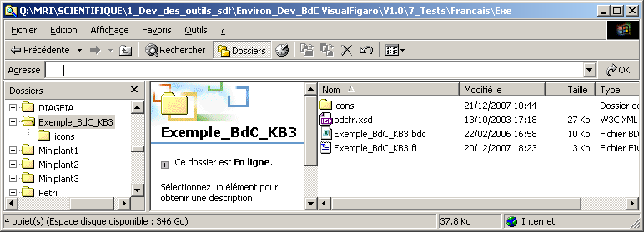

En particulier, les icones de la base de connaissances doivent être des fichiers d'extension .ico, regroupés dans un sous-répertoire appelé "icons" (en minuscules).

Indépendamment de VisualFigaro, on aura besoin des outils suivants pour l'édition et
la gestion des icones :
- Designer : édition des icones vectorielles de KB3 (fichiers d'extension .sym)
- AWIcons lite : édition des fichiers d'extension .ico
- XnView (ou explorateur Windows à partir de XP) : visualisation et gestion des icones

Visual Figaro utilise des fichiers temporaires qui sont placés dans le répertoire désigné par la
variable d'environnement TMP.

ATTENTION
Installation de VisualFigaro :

Les versions inférieures à la 1.6 de Java ne permettent pas de faire fonctionner le plugin Visual Figaro.
Il faut la version jdk-6u1-windows-i586-p.exe du JDK ou une plus récente.

Le plugin ne fonctionne qu'avec la 4.2 de Jedit (version dite "stable").

Tous les fichiers nécessaires à VisualFigaro sont installés dans des sous-répertoires de
celui dans lequel est installé Jedit. C'est a priori c:\Program files\Jedit, mais si Jedit
n'a pas été mis à cet emplacement, il faut changer le répertoire proposé par défaut
par l'installateur.

Après installation, il faut lancer Jedit, puis lancer le plugin Figaro par le menu plugin.
On obtient alors la fenêtre suivante (le plus souvent iconifiée, il faut donc cliquer sur le bouton correspondant dans la barre des tâches pour la déployer) :

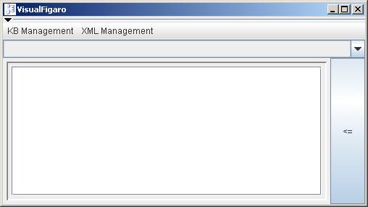

Il faut alors cliquer sur le petit triangle noir (sous l'icône JE, en haut à gauche).
Cela fait apparaître une fenêtre dans laquelle on doit choisir l'option "Dock left".

Il ne reste plus qu'à charger un fichier .fi et à cliquer sur le bouton qui sépare le plugin de la zone d'édition du texte pour faire apparaître à gauche la liste des types avec leurs icones.

Des exemples de bases de connaissances sont disponibles, zippés dans le répertoire :

C:\Program Files\jEdit\VisualFigaro\Tests

Pour utiliser ces exemples, dézipper les fichiers dans un répertoire dans lequel on a le droit d'écriture.

